成都学院（成都大学）2017年成人高等教育

招 生 简 章

成都大学创建于1978年，是成都市人民政府主办的唯一一所全日制普通本科院校，实行“省市共建、以市为主”的办学体制。学校秉承“扎根成都、依靠成都、服务成都”的立校宗旨，遵循“师生为本、教学为要、科研为基”的治校理念，依照“崇尚学术、鼓励创新、追求卓越”的兴校思想，立足四川、服务全国、面向世界，致力建设成为具有鲜明特色的地方高水平综合性大学。

学校座落于成都市十陵历史文化风景区，位于成都东部门户大道“成洛大道”及地铁4号线沿线，毗邻成都市最大的生态湿地青龙湖公园。学校占地面积超过2519亩，校舍建筑面积66.18万平方米。图书馆馆藏图书210多万册，报刊3000多种；订购数据库20种，含电子刊物2万多种，电子书130余万种。学校体育场馆设施先进，功能完备。2016年，市委市政府决定将成都国际足球中心落户学校，投资22亿新建可以容纳6万名观众的专业足球场。  
 学校涵盖工学、文学、教育学、艺术学、管理学、经济学、法学、理学、医学等9大学科门类。现设有12个教学单位，57个本科专业，现有57个本科专业，5个硕士学位一级学科，28个硕士二级学科，1个博士后创新实践基地，5个省级重点学科。学校师资力量雄厚，现有专任教师1205人，其中具有正高级职称教师156人，副高级职称教师352人，具有博士学位教师322人。

成都大学继续教育学院承担着学校成人高等学历教育、高教自学考试和各类非学历教育培训工作。学院目前开设的本、专科专业30多个，在校成人高等学历教育学生和高教自学考试助学学生万余人。学院秉承“继续教育，终身教育，服务学生，服务社会”的办学理念，坚持以培养高素质应用型人才为目标，以服务成都经济社会发展为己任，不断改革创新，依托成都大学全日制普通高校的整体办学优势和专业特色，充分发挥四川省省级自学考试学习服务中心的作用，主动积极推进中职中专与自考专科衔接，高职学院与自考本科的衔接工作，依托成都大学师范学院、基础医学与护理学院等的优秀专家团队，加大自考助学力度，创新自考助学手段，不断提高服务水平和管理水平，着力打造学前教育、护理等特色专业，树立品牌、办出特色、形成规模，已为国家输送了数万名成教和自考毕业生，他们中的绝大多数都已成为各行各业的骨干力量，其中不乏优秀工程师、教育专家、在全国具有影响的企业家、党政高级管理人员。

**一、报考条件**

1、遵守中华人民共和国宪法和法律；

2、国家承认学历的各类高、中等学校在校生以外的在职、从业人员和社会其他人员；

3、身体健康，符合上述报考条件，不影响所报专业学习；

4、报考高中起点本、专科的考生应具有高中毕业文化程度；

5、报考专科起点本科的考生必须是已取得经教育部审定核准的国民教育系列专科或专科以上毕业证书的人员；

6、报考护理学专业的人员应当取得省级卫生行政部门颁发的执业护士证书。

**温馨提示：根据卫生部有关要求，医学成人高等教育学历文凭不能作为参加执业医师、执业护士考试的依据，不具备上述成人高校医学门类专业报考条件的考生要慎重填报志愿。**

|  |  |  |  |  |  |  |  |  |  |  |  |  |  |  |  |  |  |  |  |  |  |  |  |  |  |  |  |  |  |  |  |  |  |  |  |  |  |  |  |  |  |  |  |  |  |  |  |  |  |  |  |  |  |  |  |  |  |  |  |  |  |  |  |  |  |  |  |  |  |  |  |  |  |  |  |  |  |  |  |  |  |  |  |  |  |  |  |  |  |  |  |  |  |  |  |  |  |  |  |  |  |  |  |  |  |  |  |  |  |  |  |  |  |  |  |  |  |  |  |  |  |  |  |  |  |  |  |  |  |  |  |  |  |  |  |  |  |  |  |  |  |  |  |  |  |  |  |  |  |  |  |  |  |  |  |  |  |  |  |  |  |  |  |  |  |  |  |  |  |  |  |  |  |  |  |  |  |  |  |  |  |  |  |  |  |  |  |  |  |  |  |  |  |  |  |  |  |  |  |  |  |  |  |  |  |  |  |  |  |  |
| --- | --- | --- | --- | --- | --- | --- | --- | --- | --- | --- | --- | --- | --- | --- | --- | --- | --- | --- | --- | --- | --- | --- | --- | --- | --- | --- | --- | --- | --- | --- | --- | --- | --- | --- | --- | --- | --- | --- | --- | --- | --- | --- | --- | --- | --- | --- | --- | --- | --- | --- | --- | --- | --- | --- | --- | --- | --- | --- | --- | --- | --- | --- | --- | --- | --- | --- | --- | --- | --- | --- | --- | --- | --- | --- | --- | --- | --- | --- | --- | --- | --- | --- | --- | --- | --- | --- | --- | --- | --- | --- | --- | --- | --- | --- | --- | --- | --- | --- | --- | --- | --- | --- | --- | --- | --- | --- | --- | --- | --- | --- | --- | --- | --- | --- | --- | --- | --- | --- | --- | --- | --- | --- | --- | --- | --- | --- | --- | --- | --- | --- | --- | --- | --- | --- | --- | --- | --- | --- | --- | --- | --- | --- | --- | --- | --- | --- | --- | --- | --- | --- | --- | --- | --- | --- | --- | --- | --- | --- | --- | --- | --- | --- | --- | --- | --- | --- | --- | --- | --- | --- | --- | --- | --- | --- | --- | --- | --- | --- | --- | --- | --- | --- | --- | --- | --- | --- | --- | --- | --- | --- | --- | --- | --- | --- | --- | --- | --- | --- | --- | --- | --- | --- | --- | --- | --- | --- | --- | --- | --- | --- |
| **二、2017年成人高等教育招生专业情况一览表**  **（一）、高中起点本科招生专业**   |  |  |  |  |  | | --- | --- | --- | --- | --- | | 学习形式 | 层次 | 科类 | 专业名称 | 学制 | | 业余 | 高起本 | 理科 | 机械设计制造及其自动化 | 5年 | | 业余 | 高起本 | 理科 | 土木工程 | 5年 | | 业余 | 高起本 | 理科 | 计算机科学与技术 | 5年 | | 业余 | 高起本 | 理科 | 电子信息工程 | 5年 | | 业余 | 高起本 | 理科 | 电气工程及其自动化 | 5年 | | 业余 | 高起本 | 理科 | 材料成型及控制工程 | 5年 | | 业余 | 高起本 | 文理兼收 | 工商管理 | 5年 | | 业余 | 高起本 | 理科 | 自动化 | 5年 | | 业余 | 高起本 | 文理兼收 | 学前教育 | 5年 | | 业余 | 高起本 | 文理兼收 | 工程管理 | 5年 | | 业余 | 高起本 | 文理兼收 | 工程造价 | 5年 | | 业余 | 高起本 | 文理兼收 | 旅游管理 | 5年 | | **成人高考文科考试科目：语文、外语、数学 、史地**  **成人高考理科考试科目：语文、外语、数学 、理化** | | | | |   **（二）、高中起点专科招生专业**   |  |  |  |  |  | | --- | --- | --- | --- | --- | | 学习形式 | 层次 | 科类 | 专业名称 | 学制 | | 业余 | 高起专 | 理科 | 电气自动化技术 | 2.5年 | | 业余 | 高起专 | 理科 | 数控技术 | 2.5年 | | 业余 | 高起专 | 理科 | 口腔医学技术 | 3年 | | 业余 | 高起专 | 理科 | 护理 | 3年 | | 业余 | 高起专 | 理科 | 药学 | 3年 | | 业余 | 高起专 | 文理兼收 | 工程造价 | 2.5年 | | 业余 | 高起专 | 文理兼收 | 酒店管理 | 2.5年 | | 业余 | 高起专 | 文理兼收 | 学前教育 | 2.5年 | | 业余 | 高起专 | 文理兼收 | 艺术设计 | 2.5年 | | **以上专业成人高考考试科目：语文、数学、外语** | | | | |   **（三）专升本招生专业**   |  |  |  |  |  | | --- | --- | --- | --- | --- | | 学习形式 | 层次 | 学制 | 专业名称 | 成人高考考试科目 | | 业余 | 专升本 | 2.5年 | 机械设计制造及其自动化 | 政治、外语、高数（一） | | 业余 | 专升本 | 2.5年 | 土木工程 | 政治、外语、高数（一） | | 业余 | 专升本 | 2.5年 | 电气工程及其自动化 | 政治、外语、高数（一） | | 业余 | 专升本 | 2.5年 | 工商管理 | 政治、外语、高数（二） | | 业余 | 专升本 | 2.5年 | 汉语言文学 | 政治、外语、大学语文 | | 业余 | 专升本 | 2.5年 | 小学教育 | 政治、外语、教育理论 | | 业余 | 专升本 | 2.5年 | 学前教育 | 政治、外语、教育理论 | | 业余 | 专升本 | 2.5年 | 信息与计算科学 | 政治、外语、高数（一） | | 业余 | 专升本 | 3年 | 护理学 | 政治、外语、医学综合 | | 业余 | 专升本 | 3年 | 药学 | 政治、外语、高数（二） | | 业余 | 专升本 | 2.5年 | 特殊教育 | 政治、外语、教育理论 | | 业余 | 专升本 | 2.5年 | 旅游管理 | 政治、外语、高数（二） | | 业余 | 专升本 | 2.5年 | 自动化 | 政治、外语、高数（一） | | 业余 | 专升本 | 2.5年 | 工程造价 | 政治、外语、高数（二） | | 业余 | 专升本 | 2.5年 | 工程管理 | 政治、外语、高数（二） | | 业余 | 专升本 | 2.5年 | 财务管理 | 政治、外语、高数（二） |   **备注**：1、2017年招生专业以四川省教育考试院公布为准，其中艺术设计专业需参加艺体类加试；  2、医护类和教育类专业可选择在成都大学十陵本部或成都大学都江校区学习，除此之外的其它专业的招生和学习仅限都江堰校区或部分校外教学点；  3、艺术设计专业招生和学习仅限有此专业的校外教学点。 |

**三、成人高考报名、考试与录取**

**（一）报名**

**1、报名时间及方式**

（1）3月初至9月初报名

（2）应往届初、高中毕业生（或同等学历者）、各类中专、技校、职高毕业生和社会考生均可报读！

（3）所有成教考生必需参加全国成人高考（具体报名时间及报名程序以四川省教育考试院公布的实施细则为准），考生可带身份证及复印件（一份）到学校继续教育学院招办、各校外教学点、就近区（县）招办报名，第一志愿必须填报成都学院（成都大学）（学校代码：311）；专升本考生报考时，需持专科毕业证、身份证原件及复印件报名考试；

**2、报名地址、电话、网址：**

报名地址：成都市外东十陵镇成都大学继续教育学院招生办公室第九教学楼09S402室

都江堰市幸福镇康复路37号（原成都二卫校）

咨询电话：十陵校区 ：028-84616018 谌老师：18982014757 黄老师：18982013239

都江堰校区：028—87282625 高老师：13438038388 胡老师：15328029390

学校网址： <http://jxjy2.cdu.edu.cn>

**（二）考试**

各科目考试均由国家统一命题，每科满分为150分。命题范围以教育部公布的复习考试大纲为准。2017年全国成人高校招生统一考试使用教育部高校学生司和考试中心颁布的《全国各类成人高等学校招生复习考试大纲（高中起点升本、专科、专升本）》（人民教育出版社和高等教育出版社共同出版发行）。

**（三）录取**

录取原则：根据四川省招办划定的最低录取分数线和本校的招生计划从高分到低分录取。

**备注：成人高考的招生录取政策以2017年四川省教育厅和考试院公布的政策为准。**

**四、收费标准 ：**（收费标准如有变化按相关部门批准公布的标准执行）

|  |  |  |
| --- | --- | --- |
| **招生专业分类** | **收费标准** | **备注** |
| 文科类（含文理兼收） | 1850元/年 |  |
| 理工科类 | 2050元/年 |  |
| 非临床医学类 | 2050元/生/年 |  |
| 文兼艺 | 3000元/生/年 | 艺术设计* |

**五、毕业文凭**

**（一）学习形式：**

成人高等教育各专业均采取双休日业余学习和远程教育相结合的学习方式。

**（二）毕业条件：**

1、取得学籍，每学年正常报到、交费、注册

2、各科成绩合格

3、完成毕业设计或论文

4、无违法行为

备注：以上条件全部满足方可毕业。

**（三）毕业证书：**

凡我校招收的成教业余学习的学生，完成培养方案规定的教学、实践环节，经考核合格者，按教育部有关规定发给国家承认学历的成都学院成人高等教育毕业证书（附样本），符合学位授予条件的学生可颁发成人高等教育学士学位证书。

附：成人高等学历教育毕业证书

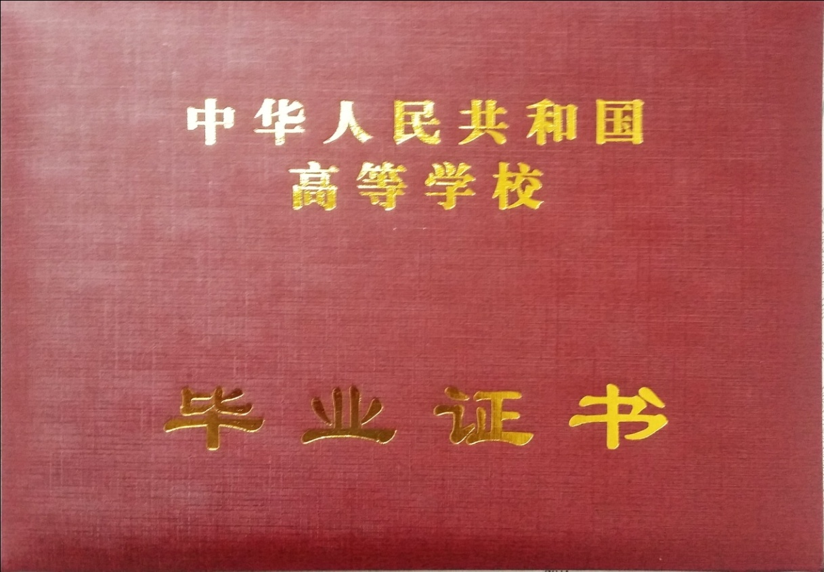

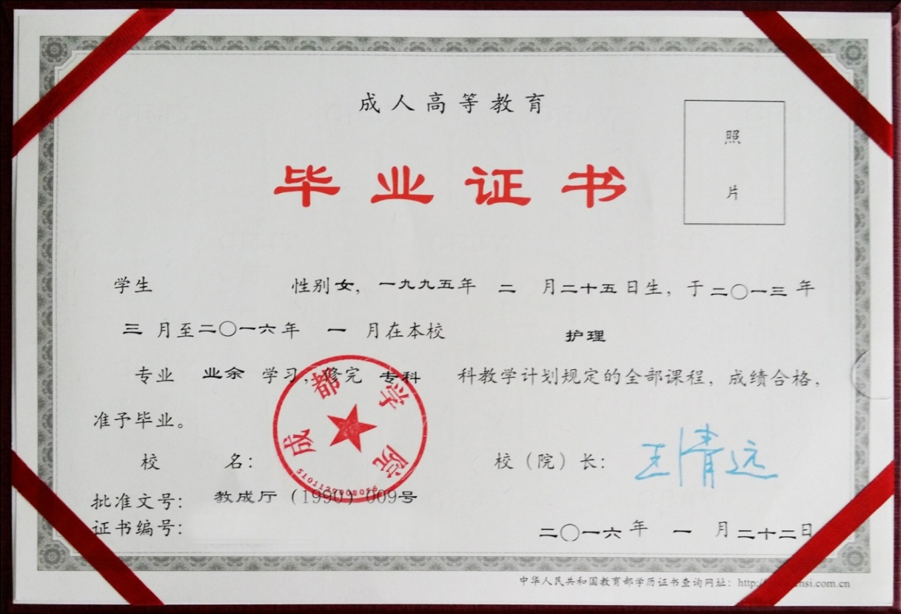

**（四）申请学士学位条件**

1、成教本科毕业生应在获得本科毕业生证书后两年内提出申请。

2、成人本科毕业生，其专业教学计划规定的考试课程总平均成绩不低于75分。自考本科毕业生，其专业教学计划规定的考试课程总平均成绩不低于65分。计算总平均成绩的课程不含体育课、毕业论文或毕业设计以及其他毕业实践环节。

3、按省学位办规定，凡申请学士学位者，必须通过省学位办统一组织的外国语水平考试。参加考试的时间范围为取得学籍或考籍至申请学位前。每年外国语考试的具体时间由省学位办另行通知。

4、成人本科毕业生，须参加校学位办组织的一门基础课和两门专业基础课的“主干课程”考试且通过。

5、有下列情况之一者，不能申请学士学位：

（1）在读期间严重违反学术诚信的或触犯刑法受到处罚的；

（2）超过申请学士学位规定年限的；

（3）学位授予单位规定不能申请学士学位的。

附：成人高等教育学士学位证书样本

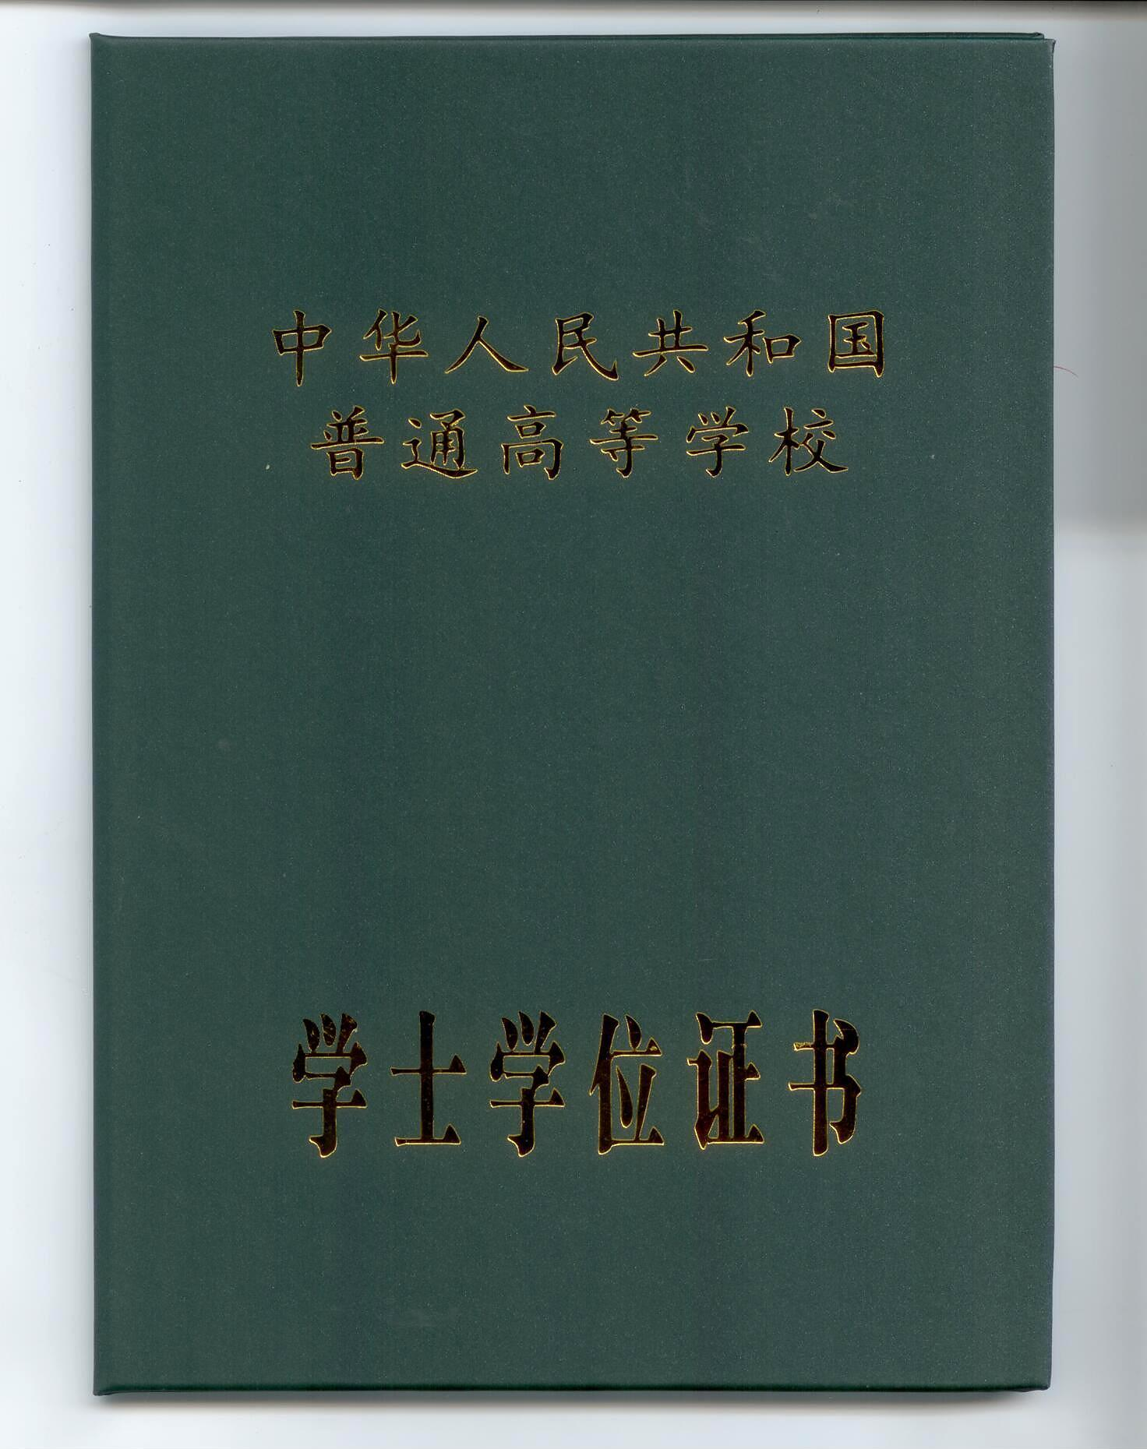

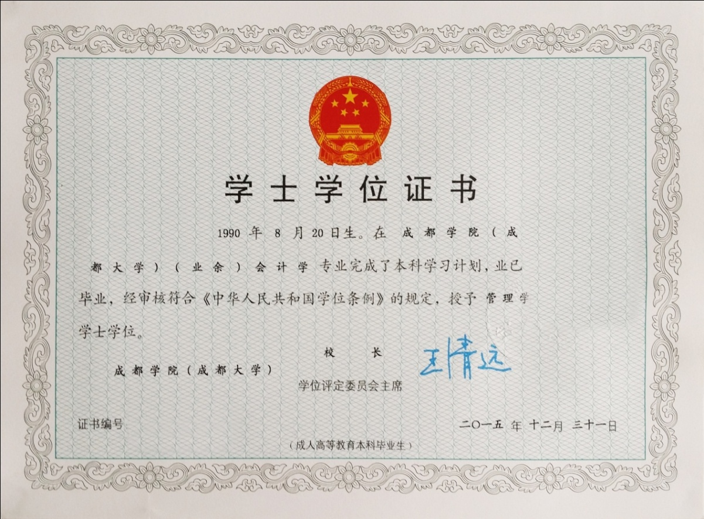

**六、部分招生专业介绍**

**本科专业**

**◆机械设计制造及其自动化专业**

**培养目标：**本专业培养具有机械设计制造基础知识及应用能力，能从事机械设计制造及自动化领域内的设计制造、科技开发、应用研究、运行管理等方面的高级工程技术人才。通过本专业的学习，学生将获得机械设计与制造的基础原理、微电子技术、计算机技术和信息处理技术的基础知识和技能，受到现代机械工程师的基本训练，具有创新精神和进行机械产品设计、制造及测控和生产组织管理的基本知识和能力。

**主要课程：**大学英语、高等数学、机械制图、计算机应用基础、材料力学、理论力学、电工学、机械原理、机械设计、机械制造基础、控制工程基础、机电一体化系统设计、伺服电机及控制、数控技术基础、CAPP、数控工艺、冲压模具设计、塑料模具设计、CAD等。除此之外，还将进行包括金工实习、电工、电子实习、生产实习、课程设计、毕业设计等实践性教学。

**◆土木工程**

**培养目标：**本专业培养适应市场经济建设需要的土木工程高级工程应用型技术人才。学生通过系统的理论学习和工程实践基本训练，具备从事土木工程的项目规划、设计、研究开发、施工及管理的能力，并具有良好的科学文化素质、创新意识和创业意识。本专业下设房屋建筑工程、道路与桥梁工程、岩土工程、施工安全工程、工程设计等五个专业方向。在校期间，学生能接受工程建筑设计、结构设计、造价软件、项目管理软件、桥梁工程软件、道路设计软件、岩土工程软件、施工资料软件、施工成本控制软件等软件的运用与培训。

**主要课程：**材料力学、理论力学、结构力学、土木工程材料、房屋建筑学、工程地质、工程测量、土力学与基础工程、混凝土结构设计原理、钢结构设计原理、建筑结构抗震、高层建筑结构设计、钢结构设计、建筑桥梁岩土工程CAD、土木工程施工、建筑工程工程量清单计价、工程项目管理、工程监理、工程质量事故分析、地基处理、岩土工程勘察、岩石力学、边坡工程、桥梁工程、道路勘测设计、路基路面工程、建筑结构构造（平法101）、建筑施工安全技术、建筑施工安全管理、施工安全案例分析、施工力学、建筑施工监测预警技术、中外建筑史、建筑设计、建筑初步等。

**◆计算机科学与技术**

**培养目标：**本专业以计算机科学理论为基础，系统学习计算机科学与技术的基础知识、基本理论、开发技能，并应用于科学研究、应用开发等领域的学科。培养的是德、智、体、美全面发展，具有扎实的计算机科学技术专业基础、宽阔的知识面、熟练的外语运用能力，能够从事各种计算机应用系统（包括计算机硬件系统和软件系统）开发、设计与维护工作，具备熟练的专业技术应用能力、具有良好的团队精神和协作沟通能力的工程型、应用型人才。

**主要课程：**C语言程序设计、汇编语言程序设计、数字电路技术、数据结构、计算机组成原理、数据库原理及应用、操作系统原理及应用、微机接口技术、计算机网络原理、JAVA语言程序设计、Unix/Linux程序设计、大型数据库管理(Oracle)、图形学、游戏软件设计、Web程序设计、编译原来、单片机原理及应用等。

**◆电子信息工程**

**培养目标：**本专业培养德、智、体全面发展，具有良好的科学素养，在电子信息、通信领域有扎实的学科基础，较强的实践技能的高级专门人才。主要学习信息的获取与处理、电子设备与信息系统、通信技术，通信系统与通信网络等方面的基础理论，组成原理和设计方法，具备从事电子设备与信息系统，现代通信系统与网络的设计、开发、调试和工程应用的知识和技能。

**主要课程：**大学英语、高等数学、物理、工程数学、电路原理、电子技术基础、微机原理、高频电子电路、信号与系统、数字信号处理、通信原理、计算机网络工程、现代通信技术、JAVA语言、网络通信软件编程原理、EDA电子设计自动化。

**◆电气工程及其自动化**

**培养目标：**本专业培养能够从事与电气工程有关的系统运行、自动控制、电力电子技术、信息处理、试验分析、研制开发、经济管理、工程设计与施工以及电子与计算机应用等领域工作的“宽口径”、“复合型”高级工程技术人才。本专业注重电路、电机、电子技术和计算机技术的学习，加强电力系统理论的研究及计算机和微电子技术在电力系统自动化方面的应用。可满足电力系统、自动化控制、计算机应用等方面的需求。

**主要课程:** 大学英语、高等数学、大学物理、工程数学、电路原理、模拟电子技术、数字电子技术、电机与拖动、电力电子技术、电力拖动与控制、C语言程序设计、微机原理及应用、单片机原理与应用、控制理论、电力系统、工厂供电、电力系统继电保护、微机继电保护、计算机通信与网络、现场总线技术。

**◆旅游管理**

**培养目标：**本专业定位于培养旅游创意类复合型专门人才，开设包括旅游创意策划和旅游企业经营管理等两个方向。旨在通过系统化理论教学和三级实践教学体系的培养，使学生具备较为全面的旅游专业知识、技能以及管理素养，富有创新精神和团队合作意识，成为相关专业领域的高级复合型人才。

**主要课程：**旅游学概论、管理学原理、旅游经济学、旅游统计学、经济法、旅游市场营销、旅游英语、会计学原理、导游业务、旅游文化、计算机应用基础、经济数学、法律基础等。

**◆工商管理**

**培养目标：**本专业旨在培养德、智、体全面发展的，掌握本学科、本专业必需的基本理论、基本知识和技能，具备现代经营意识和市场竞争能力，掌握现代企业的管理方法和协调沟通能力，懂管理、懂经济、懂法律、懂外语的，能在企事业单位和政府部门从事相关管理工作的中高层应用型管理人才。

**主要课程：**管理学原理、微观经济学、宏观经济学、会计学原理、财务管理学、营销管理、企业战略管理、绩效管理、企业内部控制、组织行为学、商务谈判学、客户关系管理。

**◆汉语言文学**

**培养目标：**本专业培养具有扎实的汉语言文学基本理论、基本知识，掌握较高的写作、语文教育、英语运用和文秘公关技能的高级专门人才。

**主要课程：**马克思主义哲学原理、大学英语、计算机基础、现代汉语、古代汉语、中国古代文学、中国现当代文学、外国文学、文学概论、写作学、中华文化要略等。

**◆小学教育**

**培养目标：**本专业培养热爱基础教育事业，具有良好的教师职业道德、现代教育理念，具有良好的人文精神和素养，扎实的教师教育专业知识，突出的教师综合技能，较好的教育科研能力，能从事多门课程教学的能力，并具备班级管理、学生教育等方面工作的综合素质的小学教师。

**主要课程：**心理学、教育学、小学教育心理学、教育科学研究方法、师德修养、小学班级管理与指导、现代汉语、中国古代文学、中国现当代文学、儿童文学、高等数学（1）、初等数论、音乐素养与教育、美术素养与教育、书法、教师口语、教师礼仪、现代教育技术、舞蹈与形体、数学课程与教学论、语文课程与教学论。

**◆学前教育**

**培养目标：**本专业旨在培养德、智、体、美全面发展，学有所长的，具有良好的道德修养，热爱教育事业，掌握扎实的人文社会科学和教育、心理科学等方面的基础知识，具有全面的学前教育专业知识与技能，能在各种儿童教育机构、学前教育科研与学前教育行政部门、中等职业学校，以及其它儿童文化、教育培训机构从事儿童的教养、教学科研、管理等工作的高级专门人才。

**主要课程：**儿童生理卫生与保健、发展心理学、学前教育学、学前教育研究方法、教育心理学、学前教育史、幼儿园管理与评价、学前儿童活动设计与指导、中外学前教育经典名著选读、教育哲学，以及学前儿童音乐舞蹈教育、美术教育、体育教育、婴儿早期家庭教育模块系列课程。

**◆信息与计算科学**

**培养目标：**本专业属于新兴交叉学科，是以数据分析和知识发现等信息技术为研究内容的理科专业，以坚实的数学理论和数学建模能力为基础、以数据仓库理论和数据挖掘技术为核心，以熟练的计算机信息处理能力为工具，以海量数据为资源，以数据仓库实验室为场地，实行“复合型知识结构体系+项目分析”的人才培养计划，采取导师制和学生学习就业全流程支持的培养模式，培养全面发展的，具有良好的数学思维与建模能力、计算机运用能力和处理金融、通信、商业运作等领域的数据挖掘与统计分析能力，能为企业、政府提供海量数据分析、信息获取与集成、数据挖掘与知识发现等商业智能、政务智能解决方案的高级应用性人才。

**主要课程：**数学分析、数学建模、概率统计、常微分方程、运筹与优化、数值计算方法、C语言程序设计、SAS程序设计、Matlab程序设计、数据结构与算法、数据仓库与数据挖掘、数据挖掘应用程序设计、模式识别、时间序列分析、应用统计学、商业智能、金融学基础等相应的特色课程以及市场数据分析、股市投资数据分析、企业财务数据分析等丰富的实践课程。

**◆护理学**

**培养目标：**本专业旨在培养德、智、体全面发展的，适应现代社会和卫生事业发展需要,掌握现代护理学基本理论和专业技能，具备人文社会科学、医学、预防保健的基本知识，培养出能在护理领域从事临床护理、护理教育、预防保健、护理管理并具有一定护理科研能力的高级护理专门人才。

**主要课程：**人体解剖学、生理学、病原生物学、病理生理学、病理学、药理学、护理伦理学、护理心理学、健康评估、护理学基础、内科护理学、外科护理学、妇产科护理学、儿科护理学、精神科护理学、急救护理学、社区护理学、护理管理学。

**◆药学**

**培养目标：**本专业培养掌握药学基本理论、知识和实验技能，具备药物制备、质量控制评价的基本能力，能在药品生产、检验、流通、使用和开发部门从事药物制剂、质量控制、研发、药品经营管理等方面工作的高素质应用型人才。

**主要课程：**药用植物学、人体及动物生理学、微生物学与免疫学、临床医学概论、药物化学、天然药物化学、药剂学、药理学、药物分析、生理学、药事管理学等。

**◆工程造价**

**培养目标：**本专业培养能从事建设工程工程量清单及清单报价的编制、工程竣工结算的编制审核、工程造价全过程控制以及工程招投标等工作，具有创新精神和实践能力，能为施工单位、建设单位、房地产公司、造价咨询机构、项目管理公司及招标代理机构服务的中级工程应用型技术人才。

**主要课程：**大学英语、经济数学、计算机应用基础、计算机辅助CAD制图、土木工程识图、安装工程识图、房屋构造、土木工程材料、建筑结构基本知识、建筑结构构造（平法101）、建筑施工技术及组织、安装工程施工工艺、建筑装饰安装市政园林工程工程量清单计价、招投标及工程监理、工程项目管理、工程造价控制、预算电算化、会计学、工程财务等。

**◆财务管理**

**培养目标：**本专业旨在培养德、智、体全面发展，掌握财务核算与管理基本理论、基本方法和基本技能，同时具备从事财务管理职业及其发展所必备的较强职业能力与较高职业素素质，具有创新精神和较强就业竞争能力的，厚基础、宽口径的复合型、应用型高级财务管理人才。

**主要课程：**管理学原理、微观经济学、宏观经济学、财务管理原理、中级财务管理、高级财务管理、会计学原理、财务会计、成本管理会计、证券投资学、财务分析、项目管理、税法和企业内部控制等。

**◆特殊教育**

**培养目标：**本专业旨在培养学生成为具有国际视野的，适应特殊教育学校、残障人士福利机构、特殊教育管理机构和社区康复中心需要的特殊儿童教育、训练、康复服务工作和研究工作的教师、特殊教育行政人员以及其他相关机构的教学、研究人才。

**主要课程：**发展心理学、特殊儿童生理与病理、特殊教育导论、特殊儿童养护学、特殊教育课程理论与实践、特殊儿童心理诊断与评估、特殊儿童早期干预、特殊儿童活动设计与指导、特殊儿童的沟通与教育、特殊教育管理、特殊儿童相关服务、教育研究方法、手语、口语、音乐、美术等。

**◆材料成型及控制工程**

**培养目标：**本专业培养拥有良好自然科学和机械工程理论知识基础，具有金属塑料性成形理论和工艺、塑胶等高分子成行理论和工艺等专业基础理论知识，掌握模具设计制造技术、钣金件设计和加工技术、IT接插件的制造封装技术等职业技能，使学生成为既有一定专业理论知识，又具有较强实践操作能力的高素质应用型人才

**主要课程：**大学英语、高等数学、大学物理、工程制图、理论力学、材料力学、机械设计、物理化学、工程材料、传热学、材料科学基础、材料成型原理、材料成型设备、冲压工艺与模具设计、塑料模具设计、锻造工艺及模具设计、特种塑性成形、模具寿命与材料、模具制造工艺，除此之外，还将进行包括金工实习、生产实习、先进制造技术综合实训、专业综合实习、课程设计、毕业设计等实践性教学。

**◆自动化**

**培养目标：**专业培养的学生具备电工技术、电子技术、控制理论、自动检测与仪表、信息处理、系统工程、计算机技术与应用和网络技术等较宽广领域的工程技术基础和一定的专业知识，能在运动控制、工业过程控制、电力电子技术、检测与自动化仪表、电子与计算机技术、信息处理、管理与决策等领域从事系统分析、系统设计、系统运行、科技开发及研究等方面工作的高级工程技术人才。

**主要课程：** 《电路》、《信号与系统》、《模拟电子技术》、《数字电子技术》、《自动控制原理》、《现代控制理论》《微机原理及应用》、《软件技术基础》、《电机与拖动》、《电力电子技术》、《计算机控制技术》、《系统仿真》、《计算机网络》、《运动控制》（亦称电力拖动自动控制系统）、《过程控制》、《单片机与嵌入式系统原理》、《计算机辅助设计》、《专业英语》和《智能控制》等。

**专科专业**

**◆学前教育**

**培养目标：**本专业旨在培养德、智、体、美全面发展，学有所长的，具有良好的道德修养，热爱教育事业，掌握扎实的人文社会科学和教育、心理科学等方面的基础知识，具有全面的学前教育专业知识与技能，能在各种儿童教育机构、学前教育科研与学前教育行政部门、中等职业学校，以及其它儿童文化、教育培训机构从事儿童的教养、教学科研、管理等工作的高级专门人才。

**主要课程：**儿童生理卫生与保健、发展心理学、学前教育学、学前教育研究方法、教育心理学、学前教育史、幼儿园管理与评价、学前儿童活动设计与指导、中外学前教育经典名著选读、教育哲学，以及学前儿童音乐舞蹈教育、美术教育、体育教育、婴儿早期家庭教育模块系列课程。

**◆护理**

**培养目标：**本专业旨在培养德、智、体全面发展的，适应现代社会和卫生事业发展需要,掌握现代护理学基本理论和专业技能，具备人文社会科学、医学、预防保健的基本知识，培养出能在护理领域从事临床护理、护理教育、预防保健、护理管理并具有一定护理科研能力的高级护理专门人才。

**主要课程：**人体解剖学、生理学、病原生物学、病理生理学、病理学、药理学、护理伦理学、护理心理学、健康评估、护理学基础、内科护理学、外科护理学、妇产科护理学、儿科护理学、精神科护理学、急救护理学、社区护理学、护理管理学。

**◆工程造价**

**培养目标：**本专业培养能从事建设工程工程量清单及清单报价的编制、工程竣工结算的编制审核、工程造价全过程控制以及工程招投标等工作，具有创新精神和实践能力，能为施工单位、建设单位、房地产公司、造价咨询机构、项目管理公司及招标代理机构服务的中级工程应用型技术人才。

**主要课程：**大学英语、经济数学、计算机应用基础、计算机辅助CAD制图、土木工程识图、安装工程识图、房屋构造、土木工程材料、建筑结构基本知识、建筑结构构造（平法101）、建筑施工技术及组织、安装工程施工工艺、建筑装饰安装市政园林工程工程量清单计价、招投标及工程监理、工程项目管理、工程造价控制、预算电算化、会计学、工程财务等。

**◆酒店管理**

**培养目标：**本专业注重学生综合素质的培养，主要学习经济管理基础知识、酒店基本理论。本专业突出技能培训，学生在学习期间，将接受酒店、宾馆的餐饮、客房顶岗实习实训等多方面的技能训练。

**主要课程 ：**酒店管理概论、现代酒店管理、酒店心理学、旅游学概论、前厅客房服务与管理、餐饮服务与管理、菜点与酒水、酒店英语、现代酒店营销、酒店财务管理、会议服务与管理、康乐服务与管理。

**◆电气自动化技术**

**培养目标**：电气自动化技术成人高考专业是培养具有一定的电子技术、微机控制技术和计算机网络技术的基础知识;熟悉常用电气设备的工作原理，掌握应用计算机技术实现电气控制的基本原理和方法，具有较强的自动控制系统运行、维护、系统集成及一定的工程设计能力和企业管理能力的高等技术应用性专门人才。

**主要课程：** 电力系统分析、电力系统、发电厂电气部分、电力系统继电保护、电力系统远动、电力系统自动装置、电气控制与PLC应用、电气工程以及自动化专业英语、电路、模拟电子技术、 数字电子技术、电力电子技术、电力系统远动与调度自动化、电气检测技术

**◆艺术设计**

**培养目标：** 本专业培养具有现代审美意识、熟练掌握室内室外环境艺术设计专业知识和装修施工技能的高级应用型人才。掌握室内室外环境设计的方法和技能，提出环艺设计方案；能根据设计方案绘制效果图和剖面施工图；掌握电脑效果图技法，能正确制作电脑效果图；掌握装修材料及工艺，能进行工程管理和概预算；正确理解操作英文版电脑软件。 主要包含：工艺美术品制作与设计、环境设计、平面设计、多媒体设计等。它的研究内容和服务对象有别于传统的艺术门类；同时，艺术设计也是一门综合性极强的学科，它涉及到社会、文化、经济、市场、科技等诸多方面的因素，其审美标准也随着这诸多因素的变化而改变。艺术设计，实际上是设计者自身综合素质（如表现能力、感知能力、想象能力）的体现。

**主要课程：**工艺美术品制作与设计、环境设计、平面设计、多媒体设计等。它的研究内容和服务对象有别于传统的艺术门类；同时，艺术设计也是一门综合性极强的学科，它涉及到社会、文化、经济、市场、科技等诸多方面的因素，其审美标准也随着这诸多因素的变化而改变。艺术设计，实际上是设计者自身综合素质（如表现能力、感知能力、想象能力）的体现。

**◆口腔医学技术**

**培养目标：**口腔医学技术专业培养具有口腔医学基础理论和专业知识，掌握口腔修复工艺技术基本操作技能，熟练各种常用修复体设计和制作，从事口腔修复工艺设计和矫形制作的高素质应用型技术人才。

**主要课程**：有英语、人体解剖学、疾病学基础、临床医学概要、牙体学、固定义齿工艺技术、可摘义齿工艺技术、全口义齿工艺技术、口腔材料学、口腔临床医学（口腔内科学和口腔外科学）、口腔医学美学、口腔正畸学、口腔预防医学等。

**备注：2017年招生政策和招生专业以省教育厅和省考试院公布为准**